ما هو صنع الهوية التجارية؟ (Branding)
هي عملية مستمرة لربط علامتك التجارية (Brand) بهوية مميزة وبناء تصور إيجابي في ذهن الجمهور حول علامتك التجارية وربطها بالقيم التي ينطلق منها مشروعك والوعود التي تلتزم بتقديمها لهم. من خلال هذه العملية أستطيع بناء وعي حول مشروعي وجذب عملاء جدد وزيادة ولاء العملاء الحاليين. بمعنى آخر هي استراتيجية تهدف لخلق ألفة بين الجمهور والعلامة التجارية وتحفزهم للوثوق بها واختيارها دوناً عن باقي العلامات الأخرى.
سواء كنت أقوم ببيع منتجات أو تقديم خدمات، أستطيع من خلال صنع الهوية التجارية تقديم فكرة وجوهر ورؤية مشروعي وتوضيح مايميزه عن باقي المشاريع المماثلة له، وتشكيل مشاعر الرغبة لدى الجمهور وتوليد ثقافة مجتمعية حول علامتي التجارية، لذلك من المهم أن يكون لدي فهم واضح للأهداف والقيم الأساسية للمشروع قبل تقديمه للجمهور.
يشمل صنع الهوية التجارية عناصر متعددة منها التسويق، والإعلان، وتصميم الهوية البصرية ، بالإضافة إلى مجموعة من الأفعال والأقوال المرتبطة بالعلامة التجارية. قد يخلط البعض بين صنع الهوية التجارية وأحد عناصرها مثل التسويق، لكن هناك فروقات بينها، فبينما يكون التسويق على شكل حملات تستمر لوقت محدد وتهدف لتحقيق تفاعل فإن صنع الهوية التجارية يكون طويل المدى ويهدف لبناء علاقة ولاء دائمة مع الجمهور.
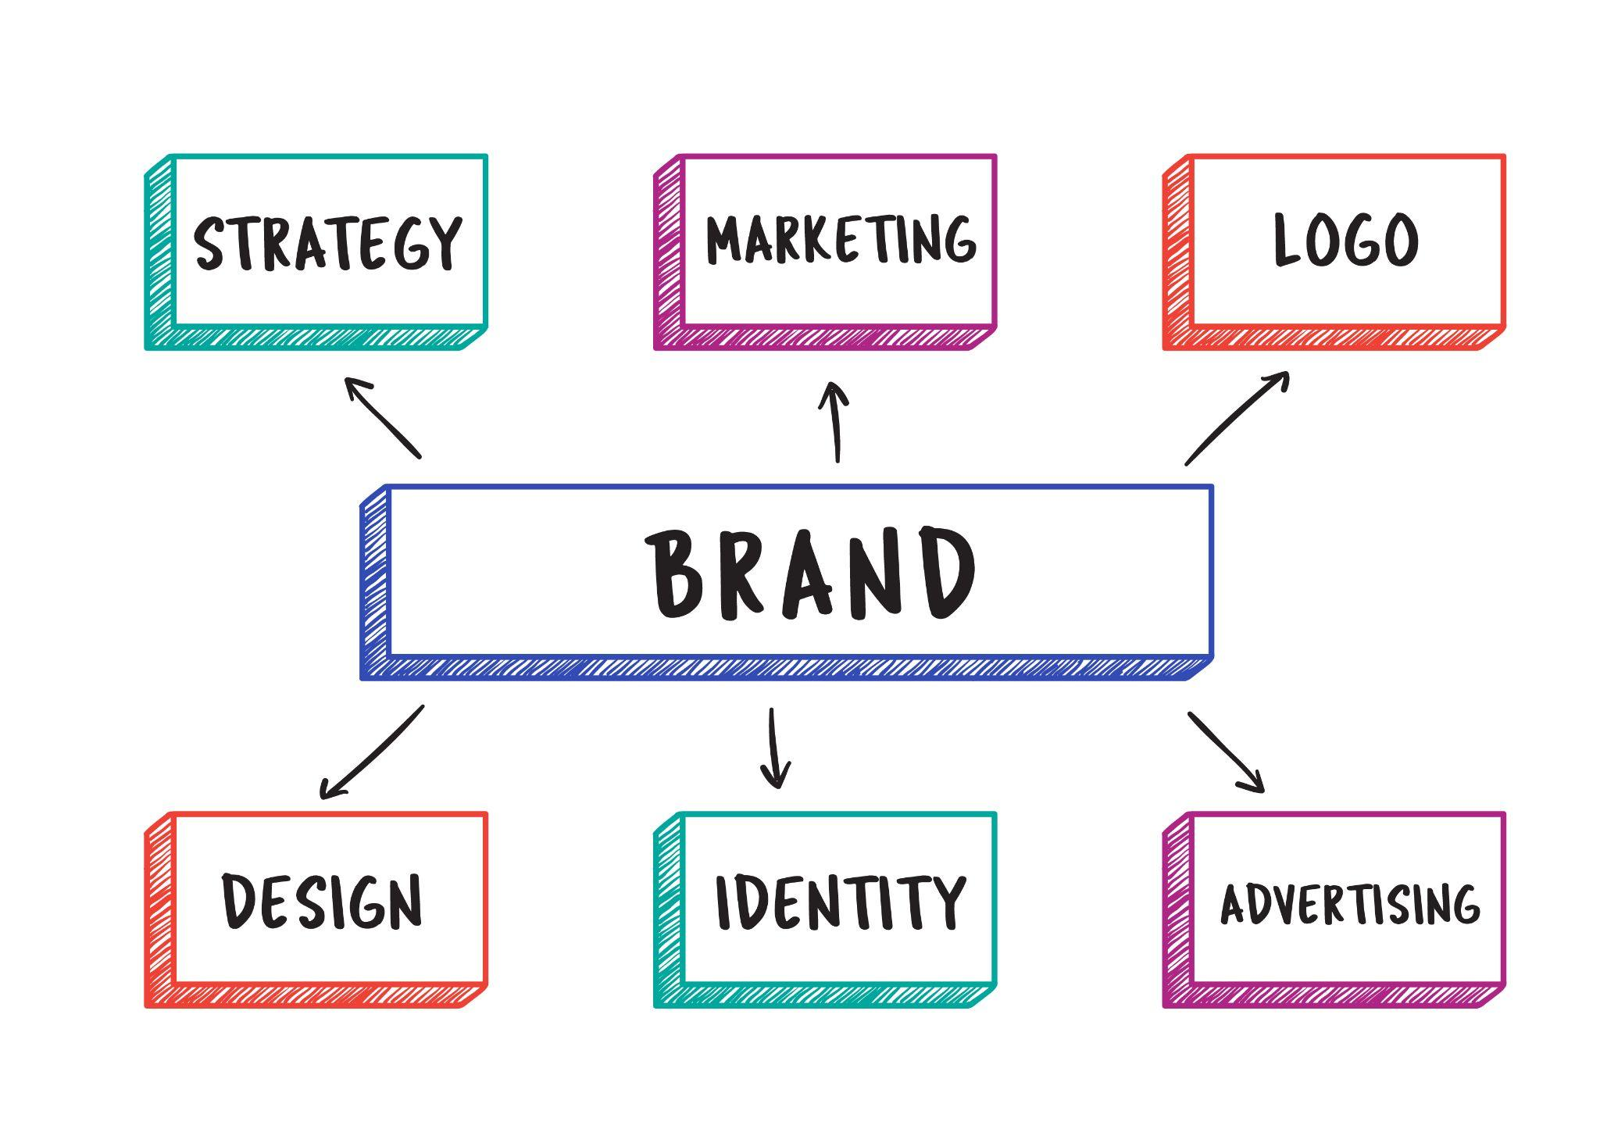
العلامة التجارية (Brand):
علامتك التجارية هي الصورة التي تُميز بها مشروعك التجاري وما تقدمه من منتجات أو خدمات.

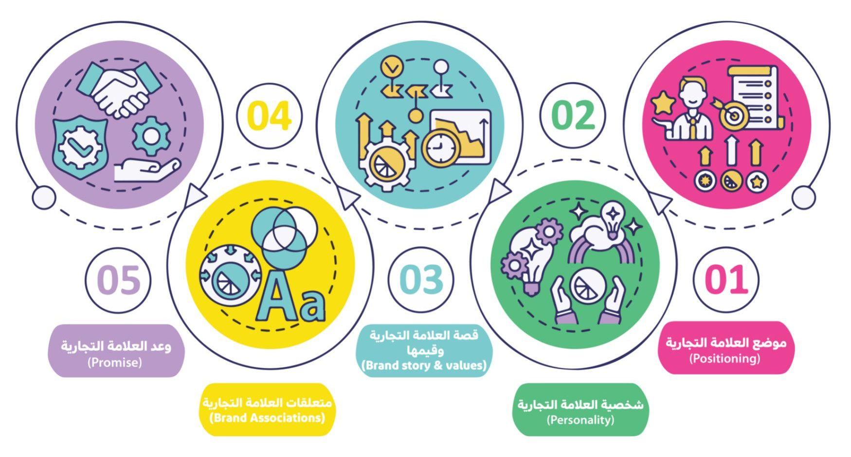

فما هي أهم المفاهيم التي يجب الانتباه لها عند إنشاء علامة تجارية:
- موضع العلامة التجارية (Positioning)
هو العمل على أن يحتل المشروع مكاناً مميزاً في ذهن الجمهور. وهي خطوة تأتي مبكراً في عملية إنشاء العلامة التجارية. ابحث عن رغبة أو حاجة لدى الجمهور يمكن لعلامتك التجارية أن تغطيها بشكل مميز عن باقي المشاريع الشبيهة.
ما هي القيمة المختلفة التي ستقدمها لجمهورك؟
ما هي الحلول التي يقدمها مشروعك لمشاكل أو ثغرات قائمة بالفعل في السوق الذي تنوي دخوله؟
ولماذا سيختار الجمهور منتجك أو خدماتك كل مرة؟
- وعد العلامة التجارية (Promise)
وجود وعود ثابتة يتم الإيفاء بها في كل مرة يحفز في ذهن الجمهور صورة ثابتة ومستمرة عن علامتك التجارية ويدفعهم للرجوع لها في كل مرة لأنهم واثقين من أنها ستفي بتوقعاتهم.
ماهو الوعد الذي تتعهد بالوفاء به في كل مرة يتعامل معك الجمهور؟
- شخصية العلامة التجارية (Personality)
العلامات التجارية الناجحة لديها شخصية مميزة، وهي مجموعة من الصفات الملتصقة بها وتعبر عنها. هناك علامات تجارية تشتهر بالقوة، وأخرى بالبساطة المريحة، ماهي الصفات المثالية التي ترغب أن تشتهر علامتك التجارية بها؟
اكتب مجموعة الصفات التي تطمح لها واتبع الخطوات التي تؤكد هذه الصفات في كل مرحلة من مراحل إنشاء الهوية التجارية.
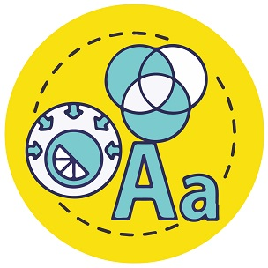
- قصة العلامة التجارية وقيمها ( Brand story and values)
قصة العلامة التجارية توضح كيف نشأت والقيم المرتبطة بهذه النشأة، بالإضافة الى توضيح للخدمات والمنتجات التي تقدمها وسبب اختيارك لها. في كثير من الأحيان تضفي قصة العلامة التجارية عليها صبغة إنسانية مما يقربك أكثر لجمهورك.
ما هي قصة علامتك؟

- متعلقات العلامة التجارية (Brand Associations)
هي جميع العناصر الفعلية التي تكون العلامة التجارية وتميزها في ذهن الجمهور، مثل: الإسم، والشعار، والشعار المكتوب، والألوان، والخطوط، والصور وغيرها. عند توظيف هذه العناصر بشكل ناجح فإنها ترتبط بذهن الجمهور بمجموعة الخدمات والمنتجات التي تقدمها وما يدعمها من وعود وقيم.
هل لديك اسم مميز لمشروعك؟
هل اخترت شعار لافت؟
هل لديك شعار مكتوب؟
هل اخترت خط يميزك؟

ما هي أهمية صنع الهوية التجارية للمشاريع الناشئة
من المهم تخصيص جزء من ميزانية المشروع الناشئ لتمويل عملية صنع الهوية التجارية. قد يظن البعض أنها خطوة من الممكن تأجيلها، لكن الحقيقة أن صنع الهوية الشخصية يجب أن يبدأ في مرحلة متقدمة من العمل على المشروع.
بدون هوية تجارية واضحة يفقد المشروع تميزه ويضيع بين باقي المشاريع المشابهة، فما الذي يدفع الجمهور لشراء ما تقدم والثقة به إن لم يكن في ذهنهم انطباع واضح وايجابي عن المشروع. الهوية التجارية الواضحة لا تتعلق بالجمهور فقط وإنما تساعدك أنت أيضاً على ضمان استمرارية المشروع وتحافظ على توجهه الذي خططت له منذ البدايات. فهي ترسم قالب يمكن الاستفادة منه على المدى البعيد لتقديم المنتج بصورة ثابتة كل مرة متناسبة مع توقعات الجمهور وإضافة منتجات جديدة بنفس المعايير، وهذا سيرفع من قيمة المشروع ويزيد من عائداته.
كيف أصنع هويتي التجارية (Branding) ؟
- اسأل نفسك: كم تعرف عن مشروعك؟
الخطوة الأولى تنبع منك أولاً. بالبداية عليك أن تحدد ماهية المشروع وأن تجيب على أسئلة مثل: ما هي قصتك الشخصية وراء إنشائه؟ ما هي القيم الأساسية التي يقوم عليها المشروع؟ ما هي رسالته الرئيسية؟ ما هي مميزاته؟ ما هي الوعود التي تلتزم بتقديمها لجمهورك والإيفاء بها؟ ما هي روح المشروع وشخصيته؟ يجب أن تكون قادراً في هذه المرحلة على كتابة نص قصير يجيب هذه الأسئلة ويوضح رؤية المشروع وكيف سيتم تحقيقها.
- من هم المنافسين؟
من المهم معرفة المنافسين والمشاريع الشبيهة، ليس لنسخ ما يقومون به ولكن من أجل تكوين صورة واضحة عن السوق الذي سأقدم به منتجاتي والفجوات التي يمكن أن يملأها. في هذه الخطوة من المفيد دراسة المحتوى الذي يقدمه المنافسين، وتحليل هويتهم البصرية واستراتيجياتهم في صنع هويتهم التجارية والتسويق لها. بالإضافة إلى إيجاد المشترك بين كل هذه المشاريع والمختلف بينها وكيف يتم وضع مشروعي بينها.
- من هو جمهوري؟
معرفة الجمهور المستهدف من أساسيات صنع الهوية التجارية فهم من أريد أن أبني معهم علاقة طويلة المدى. لذلك يجب أن أبدأ البحث عن المعلومات والبيانات المتعلقة بهم.
تنقسم هذه البيانات إلى:
ا. بيانات ديموغرافية مثل: الفئة العمرية، الجنس، الحالة الاجتماعية، مناطق السكن، متوسط الدخل.
ب. بيانات سيكوجرافية مثل: الاهتمامات والمحفزات الشخصية، نمط الحياة، العادات الشرائية. هذه المعلومات ستساعدني على تشكيل هويتي التجارية بصورة تتناسب مع جمهوري المستهدف وتسهل علي مخاطبته، قد تجد مثلا قيمة إيجابية لدى فئة معينة لكن لا تلقى نفس الترحيب من فئة اجتماعية أخرى.
- إنشاء لغة تواصل.
لغة التواصل مع الجمهور، هي مجموعة الكلمات والعبارات التي سيقرأها الجمهور في الأماكن التي تمثل هويتي التجارية. في هذه الخطوة يجب أن أفكر بالكلمات والعبارات التي تمثل هوية المشروع وتتناغم مع أهدافه. بكلمات أخرى ما هي رسالة التسويق الأساسية التي ستصل جمهورك على شكل كلمات؟ جزء مهم من لغة التواصل هو الشعار المكتوب أو (Slogan) وهو جملة قصيرة جذابة تصاحب شعارك المرئي وتثير الانتباه.
كيف أقوم بكتابة الشعار المكتوب؟ (Slogan)
هناك عدة مواصفات يجب توافرها في الشعار المكتوب، منها أن يكون قصيراً، مميزاً، وسهل التذكر والفهم. يعكس الشعار المكتوب هوية المشروع، وشخصيته، والوعود التي يقدمها لجمهوره، كما أنه يحفز مشاعر ايجابية لديهم. عند التفكير بكتابة شعارك المكتوب، ضع مجموعة من الكلمات التي يتميز بها مشروعك، ثم حاول صياغتها في جمل سهلة وقصيرة، اختر من هذه الجمل واحدة تعكس الانطباع الذي ترغب بتوليده لدى جمهورك.

- تصميم الهوية البصرية:
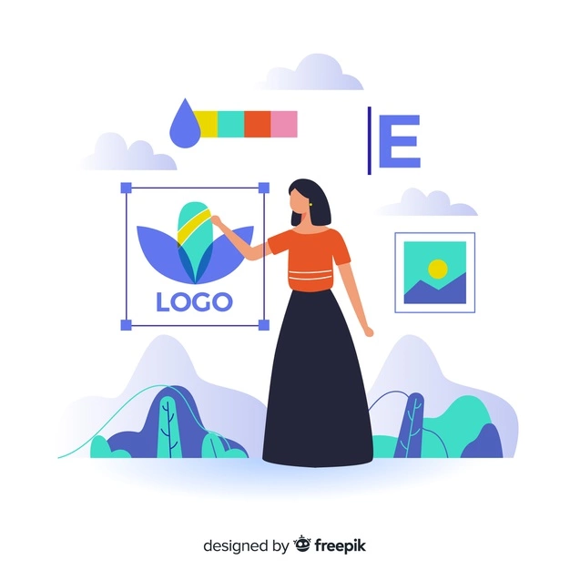
تتألف الهوية البصرية من مجموعة من العناصر التي سوف تستخدمها في بناء هويتك التجارية والترويج لمشروعك. من المهم الحفاظ على توحيد الهوية البصرية في كل خطوة تتخذها.
ماهي عناصر الهوية البصرية:
أ. الشعار:
الشعار المرئي هو رمز علامتك التجارية، حيث يرافق كل منتجاتك، خدماتك وموادك الإعلانية، وهو أول ما يراه الجمهور وأكثر ما سيساعدهم على تذكر علامتك التجارية. سواء كنت أنت من ستقوم بتصميم الشعار الخاص بك أو قررت أن تستعين بمصمم محترف، هناك مجموعة من المواصفات التي يجب أن تتوافر بالشعار المرئي وهي أن يكون بسيطاً ومميزاً سهل التذكر، وملائماً لشخصية المشروع وفكرته. كلما كان الشعار بسيطاً كان الأثر الذي يتركه لدى الجمهور أقوى، كما سيكون استخدامه في المواد الإعلانية المطبوعة والافتراضية أسهل.
نصائح حول تصميم الشعار:
- عند البدء بتصميم الشعار، قم بكتابة مجموعة من الكلمات التي تعبر عن هوية مشروعك، مثلا: مرحة، سهلة الاستخدام، فاخرة.. الخ. هذه الكلمات ستساعد على اختيار توجه محدد في تصميم الشعار.
- من الأفضل وجود نسختين للشعار، واحدة بالألوان الكاملة وأخرى بلون واحد مثل الأبيض أو الأسود وهكذا يمكن استخدام الشعار على كافة الخلفيات الملونة. لذلك من الأفضل تجربة كيف يظهر الشعار في وسائط متعددة وبقياسات مختلفة قبل الموافقة النهائية عليه.
- وجود عناصر متعددة في الشعار يضعفه ويزيد من تعقيده، لذلك من الأفضل أن يكون الشكل مجرداً وخال من التزيين المبالغ به.
ب. اختيار لوحة الألوان.
تثير الألوان مشاعرنا وترتبط بمزاج معين في أذهاننا، لذلك من المهم اختيار ألوان هويتي البصرية بعناية. حيث سوف تشكل الانطباع الأولي لدى الجمهور وتلازم جميع منتجاتي وخدماتي وحملاتي الإعلانية. مع الوقت، من الممكن أن يربط الجمهور الألوان التي أستخدمها بعلامتي التجارية حتى بدون وجود عناصر دعائية أخرى.
فكر : ماهي الشركات التي تقفز إلى ذهنك عند التفكير باللون الأحمر؟
قبل أن تختار ألوان هويتك البصرية، تعرف إلى تأثير الألوان النفسي على الأشخاص، ومعناها عند الجمهور الذي تنوي مخاطبته، وكيف تتلائم ألوان معينة مع الشعور النفسي الذي تود تحفيزه لديهم. هناك العديد من المصادر التي توضح تأثير الألوان على الانسان وكيف يمكن توظيف ذلك في بناء هوية بصرية مميزة.
تعرف على الألوان التي تستخدمها المشاريع المنافسة لمشروعك، وكيف تساهم الألوان في انتشار وتذكر هذه المشاريع.
قم باختيار لوحة ألوان تتناسب مع شخصية مشروعك لاستخدامها بكل التصاميم المتعلقة بهويتك البصرية. لوحة الألوان هي مجموعة من الألوان المتناسقة ودرجاتها. تستطيع استخدام موقع مثل https://coolors.co/ لاختيار لوحة ألوان ملائمة.

ج. اختيار الخطوط
مثل لوحة الألوان، تمنح الخطوط إحساساً معيناً يميز علامتك التجارية عن غيرها. هناك العديد من الخطوط المتنوعة التي تعطي انطباعات مختلفة حسب سمكها وحجمها ومظهر الأحرف بها. فما هو الخط الذي يتناسب مع شخصية مشروعك ويوصل رسالته إلى الجمهور؟ من الأفضل اختيار عدد قليل جداً من الخطوط واستخدامها بشكل متكرر، يمكنك مثلا اختيار خط للعناوين الرئيسية والاكتفاء بخط إضافي آخر للنصوص العادية. كما يجب الانتباه إلى اللغات التي تنوي استخدامها بالترويج لمشروعك وكيف سيتم استخدام الخطوط في كل لغة.

د. تحديد إرشادات العلامة التجارية Brand guidelines
بعد تصميم الشعار واختيار لوحة ألوان وخطوط العلامة التجارية، يجب إنشاء دليل لكيفية استخدام عناصر الهوية البصرية بأنماط ثابتة. يضمن هذه الدليل الحفاظ على توحيد الهوية البصرية في جميع المطبوعات وعلى جميع المنصات التي يظهر فيها مشروعك ومادتك الدعائية. كما يعمل الدليل كمرجع مستقبلي للمصممين الذين سوف يعملون على حملاتك الإعلانية، وبهذا تكون قد بدأت ببناء هوية بصرية تتكرر أمام جمهورك بشكل ثابت وتبني علاقة ألفة وطيدة معهم.

- مرحلة التجربة والاختبار
في هذه المرحلة بعد استكمال البحث حول صنع هويتك التجارية وبعد بناء هويتك البصرية بعناصرها المختلفة، يجب اختبار كل ما قمت به والحصول على تغذية راجعة تستطلع من خلالها نتائج ما قمت به من خطوات. من المفيد استشارة المقربين وبخاصة الذين ينتمون إلى جمهورك المستهدف وذلك لاختبار الأثر الذي تتركه هويتك التجارية عليهم قبل إطلاقها لجمهورك الأوسع.

نصائح و أخطاء يجب تفاديها:
- ثبات واستمرارية ولكن بدون تكرار ممل.
من المهم أن تظهر علامتك التجارية بصورة مألوفة أمام جمهورك في كل مرة تعلن فيها عن مشروعك، بحيث يكون من السهل عليهم تذكرك فور رؤيتهم لها. لكن تجنب الظهور بشكل مكرر وممل، لتفادي ذلك حافظ على الشخصية العامة لهويتك التجارية لكن مع تجديد بعض العناصر مثل الصور.
- لا تكن نسخة عن الآخرين.
عند البدء بدراسة ما يفعل منافسوك قد يكون من المغري تقليد بعض الجوانب في هويتهم التجارية، لكن تجنب هذا الأمر لأنه سيحرم هويتك التجارية من فرصة التميز ويجعلها تبدو كنسخة تفتقد للأصالة.

- لا تبخل عند الاستثمار ببناء هويتك التجارية.
قد يكون من الصعوبة رصد ميزانية ضخمة لصنع الهوية التجارية خاصة للمشاريع الصغيرة، لكن من المهم تخصيص جزء من الميزانية في بداية المشروع للعمل على صنع الهوية التجارية وعدم تأجيل هذه الخطوة لوقت لاحق.

